9. Idegen kulcsok

A. Előkészületek
Indítsd el az SQLiteStudio programot, és nyisd meg az iskola.db adatbázist!
Nézd meg az adatbázisban lévő táblák tartalmát!

B. Hibás kapcsolatok
A két tábla közötti kapcsolatot az osztaly mező biztosítja. Azok a rekordok tartoznak össze, amelyeknél a kapcsolómező értéke megegyezik.
Előfordulhat azonban, hogy egy tanulónál olyan osztályt adunk meg, amely nem szerepel az osztaly táblában.
Próbáld ki a következő parancsot:
INSERT INTO diakok VALUES (NULL, 'Nagy Tibor', '3A', 2.22);
Nézzük meg, ki ennek a diáknak az osztályfőnöke:
SELECT of FROM osztalyok
JOIN diakok ON osztalyok.osztaly = diakok.osztaly
WHERE nev = 'Nagy Tibor';
A parancsot lefuttatva azt tapasztalhatod, hogy Nagy Tibornak nincs osztályfőnöke.
Nyilván nem szabad megengedni, hogy olyan diákokat is be lehessen vinni, akikhez nem tartozik osztály az osztály táblában.
Töröld a legutóbb bevitt tanulót:
DELETE FROM diakok WHERE nev LIKE 'Nagy T%';

Az is problémát okozna, ha az osztaly táblában átneveznénk, vagy törölnénk egy olyan osztályt, amelyhez tartoznak dákok a másik táblában.
Ekkor ugyanis lennének olyan diákok, akikhez nem tartozna osztály.

C. Idegen kulcsok
Az előző pontban említett problémák megoldására alkalmazzák az idegen kulcsokat.
Ha megadjuk, hogy a diakok táblában az osztaly mező idegen kulcs, amely az osztalyok tábla osztaly mezőjéhez kapcsolódik, akkor:
- nem lehet bevinni olyan diák adatait, akihez nem tartozik osztály az osztaly táblában,
- nem lehet átnevezni vagy törölni olyan osztályt, amelyben már vannak diákok.

Az idegen kulcs utólagos megadása az SQLite-ban többlépéses művelet, ezért a grafikus felületen fogjuk elvégezni.
- A diakok tábla Structure lapján kattints duplán az osztaly mezőre!
- A megjelenő ablakban jelöld be a Foreign key jelölőnégyzetet, majd kattints a Configure gombra!
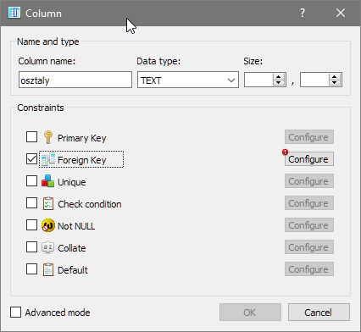
- A következő ablakot töltsd ki az alábbiak szerint, majd kattints az Apply gombra, nézd meg a szükséges SQL parancsokat, majd indítsd el a műveletet!
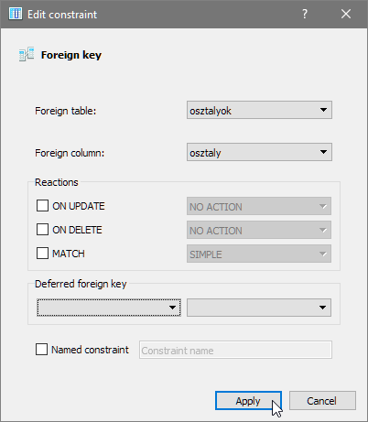
- Figyeld meg, hogy a Structure lapon az osztaly mező sorában a foreign Key oszlopban lévő jelet, majd válts a DDL lapra, és nézd meg, milyen paranccsal lehetne létrehozni egy ilyen táblát:
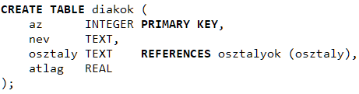
Ha már a tábla létrehozásakor tudjuk, hogy idegen kulcsot kell megadni, akkor rögtön ezt érdemes alkalmazni.
Megjegyzés: Az idegen kulcs megadásának van egy másik formája is. Ez is helyes lenne:
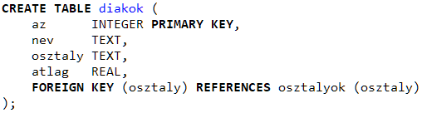

Próbáld ki, hogy tényleg megvéd-e az idegen kulcs a hibáktól!
Először próbálj meg újra bevinni egy 3A osztályos tanulót:
INSERT INTO diakok VALUES (NULL, 'Nagy Tibor', '3A', 2.22);
Figyeld meg a hibaüzenetet a Status ablakban!

Ezután próbáld meg átnevezni az 1A osztályt:
UPDATE osztalyok SET osztaly = '1C' WHERE osztaly = '1A';
Figyeld meg, hogy ugyanazt a hibaüzenetet kapod!

Végül próbáld meg törölni az 1A osztályt:
DELETE FROM osztalyok WHERE osztaly = '1A';
Most is megkapod ugyanazt a hibaüzenetet.

D. Kaszkádolt frissítés és törlés
Van rá lehetőség, hogy idegen kulcsok használata esetén is lehessen módosítani vagy törölni a kulcs értékét a szülő táblában.
Az Edit constraint ablakban bekapcsolhatod az ON UPDATE és/vagy az ON DELETE jelölőnégyzeteket, és akkor megadhatod a frissítéshez, illetve a törléshez tartozó műveletet.
Hívd elő újra az ablakot, és állítsd mindkét műveletet CASCADE-ra! (Vannak még más lehetőségek is, de azokkal most nem foglalkozunk.)
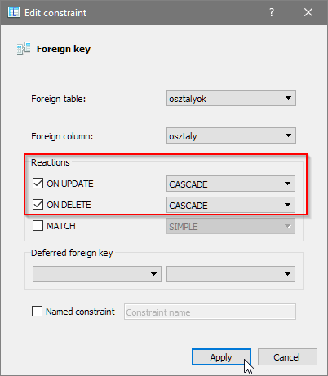
Utána végezd el a Commit-ot, és nézd meg a DDL lapon a tábla létrehozásához használható parancsot!
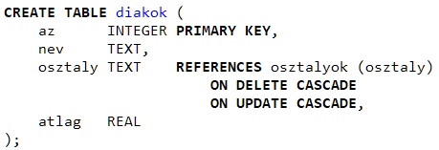
Ezután próbáld meg ismét megszegni a kényszert! Először futtasd újra a 3A osztályos tanuló bevitelét!
INSERT INTO diakok VALUES (NULL, 'Nagy Tibor', '3A', 2.22);
Ez továbbra sem működik.
Utána módosítsd az osztályt:
UPDATE osztalyok SET osztaly = '1C' WHERE osztaly = '1A';
Ez működik! Figyeld meg a diákok táblában az adatok változását!
Végül töröld az 1C osztályt:
DELETE FROM osztalyok WHERE osztaly = '1C';
Mi történt az 1C osztályba járó diákokkal?
Vigyázat! A kaszkádolt törlés veszélyes művelet! Előtte nem kérdez, és nem vonható vissza! Csak körültekintően alkalmazd!

E. Kiegészítés
Az adatbázis-kezelő beállításait a PRAGMA paranccsal lehet kezelni.
Az idegen kulcsok alkalmazását ki lehet kapcsolni a
PRAGMA foreign_keys = 0;
és be lehet kapcsolni a
PRAGMA foreign_keys = 1;
parancsokkal.
Próbáld ki!

